РОССИЯ: семьи элиты хорошо живут на Западе, а их сыновья не мобилизованы на войну

HRWF (12.06.2023) – Выдержки из Kyiv Post.

Дети России: дочери Путина (Александра Клитина)
Kyiv Post (19.05.2023) - Российские официальные лица умеют произносить патриотические речи, отражающие предполагаемую силу и целостность России. Тем временем их собственные отпрыски, похоже, с удовольствием живут на украденные деньги в западных странах, вкладывая миллионы долларов отмытых денег в недвижимость и пожиная плоды получения элитного образования.
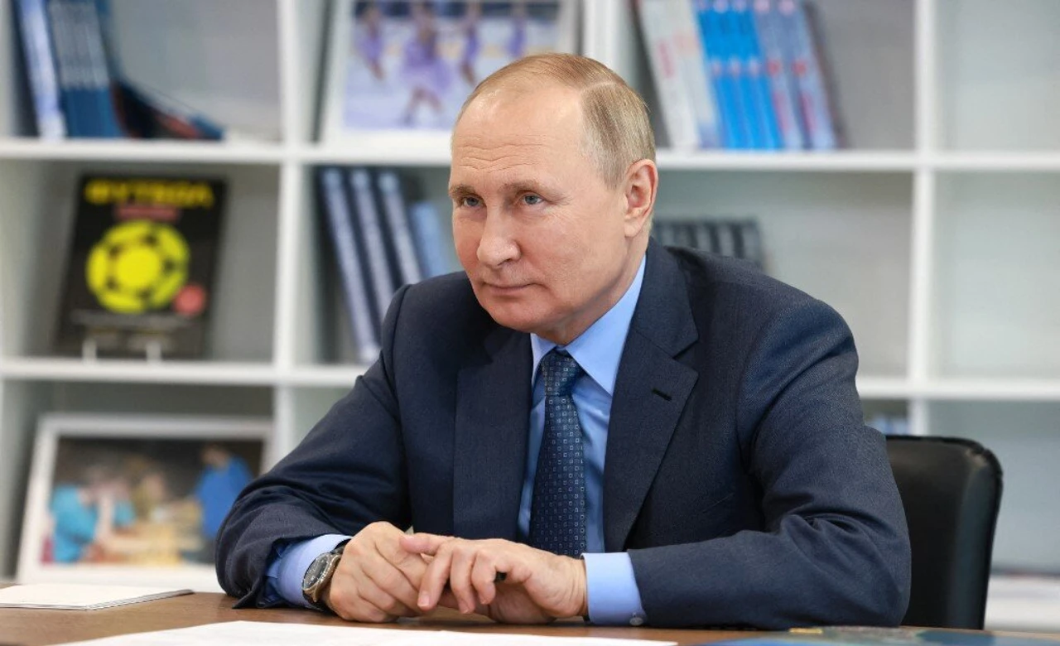

На протяжении десятилетий российские СМИ и пропаганда распространяли представление о коррумпированном и загнивающем Западе. Тем не менее, руководство страны продолжает вкачивать миллиарды долларов на Запад, чтобы наслаждаться тем, что может предложить демократия.
Президент России Владимир Путин сейчас, после возобновления вторжения его страны в Украину, является одним из самых пристально изучаемых людей в мире. Путин и его семья находятся в центре внимания мировых СМИ, поэтому комментаторы пытаются пролить свет на его семейную жизнь, в том числе на его детей, которых он скрывал от внимания общественности еще до своего президентства.
В апреле США и Евросоюз одобрили новый пакет экономических санкций против России «за ее злодеяния на Украине, в том числе в Буче».
В список ограничительных мер входят «полные блокирующие санкции в отношении совершеннолетних детей Путина», а именно в отношении его дочерей Екатерины Тихоновой и Марии Воронцовой, которым грозит заморозка активов и запрет на въезд..
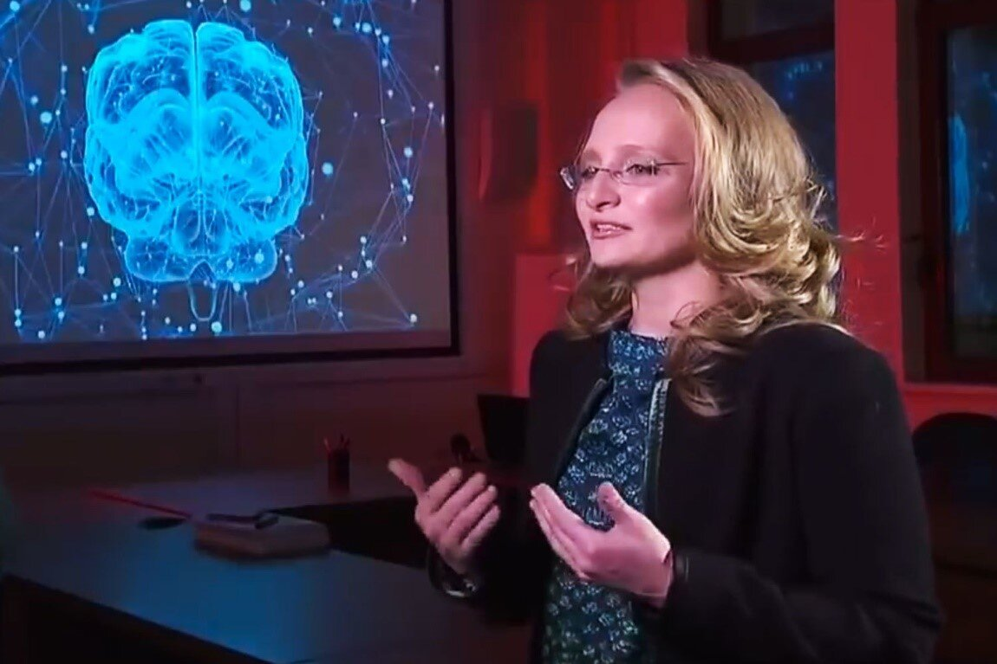 Запечатлено интервью Тихоновой на телеканале Россия 24, 2019 г.

В санкционных документах отмечается, что Тихонова является топ-менеджером фонда «Иннопрактика», который занимается искусственным интеллектом и интеллектуальными системами, работающими в поддержку российского правительства и оборонной промышленности. Воронцова руководит программами генетических исследований, получившими миллиардное финансирование из Кремля и находящимися под протекторатом Путина.
Тихонова и Воронцова родились во время брака Путина с бывшей бортпроводницей «Аэрофлота» Людмилой Шкребневой. Путин объявил об их разводе в 2013 году.
Их младшая дочь Тихонова родилась в 1986 году в Дрездене, когда ее отец работал в службе внешней разведки КГБ. Училась в Московском и Санкт-Петербургском государственных институтах, имеет степень кандидата физико-математических наук. Среди увлечений Тихоновой — японская культура и акробатические танцы в стиле рок-н-ролл. На чемпионате мира 2013 года Тихонова выступила в классе буги-вуги танцевального конкурса акробатического рок-н-ролла и заняла пятое место. (см. фото в оригинальной статье Kyiv Post)
Дочь Путина вышла замуж за сына одного из его близких друзей Кирилла Шамалова. Вскоре он стал вторым по величине акционером российского нефтехимического гиганта «Сибур», а в возрасте 32 года стал самым молодым долларовым миллиардером в России с состоянием в 1,2 миллиарда долларов. Пара приобрела дом на Рублевке (роскошный подмосковный поселок) и роскошный дом во французском Биаррице, которые обошлись более чем в 20 миллионов евро. Они развелись в 2018 году.
19 мая совместное расследование «Важные истории» и немецкого издания Der Spiegel на основании информации, полученной из четырех источников, пришло к выводу, что новым партнером Тихоновой стал известный художник Игорь Зеленский.
Зеленскому 52 года. Он один из самых успешных и известных артистов балета России. Зеленский был солистом Мариинского театра, где станцевал все главные партии, затем — на премьере New York City Ballet.
Тихонова летала в Мюнхен более 50 раз за последние два года. Зеленский живет и работает в этом городе с 2016 года. В конце 2019 года Тихонова готовилась к переезду в Германию.
Тихонова работала на различных должностях в Московском государственном университете имени М.В. Ломоносова, а с 2018 года возглавила Фонд «Иннопрактика». В 2019 году получила диплом физико-математического факультета того же вуза.
Однако все научные публикации Тихоновой являются соавторскими, и она не выпускает полностью самостоятельных работ. Изучение вестибулярного аппарата Тихоновой как математика требовало детального знания о строении мозга.
Мария Воронцова– старшая из двух сестер – родилась в Петербурге. Окончила медицинский факультет Московского университета и биологический факультет Санкт-Петербургского университета по специальности эндокринология. Она была замужем за голландским бизнесменом российского происхождения Йорритом Фаассеном, который занимал должность директора по развитию бизнеса «Газпрома». Они жили с детьми в роскошном пентхаусе в Амстердаме. Однако, по некоторым последним данным, их брак распался.
В 2019 году Воронцова стала совладелицей медицинской компании «Номеко», которая занимается реализацией крупнейшего в истории российского здравоохранения частного инвестиционного проекта, направленного на борьбу с онкологическими заболеваниями. Стоимость медицинского комплекса «Номеко» оценивается в 40 миллиардов рублей, а на генетические исследования под руководством Воронцовой власти России выделили более 200 миллиардов рублей.

Шойгу и его сын (Александра Клитина)

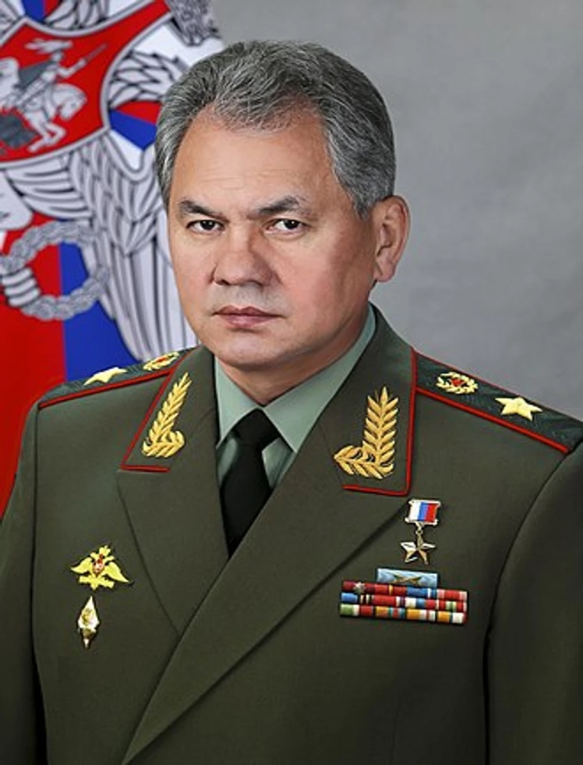
Генерал Российской армии Сергей Шойгу фактически никогда не служил в вооруженных силах, но это не помешало ему возглавить Министерство обороны и иметь престижное воинское звание.
Kyiv Post (27.05.2023) – Выдержки. Он также выступает за обязательную воинскую повинность для привития «морального стержня», но сам Шойгу никогда не принимал в этом участия.

Итак, кто такой Сергей Шойгу и что мы знаем о семье одного из самых высокопоставленных участников жестокого вторжения России в Украину?

Шойгу окончил Красноярский политехнический институт в 1977 году по специальности инженер-строитель. Как и многим выпускникам советских вузов, ему было присвоено звание лейтенанта запаса.

Долгое время работал на разных должностях в строительных компаниях Сибири. В конце 1980-х занимал должности секретаря и инспектора в Ачинском и Красноярском комитетах КПСС.

После этого Шойгу переехал в Москву и работал заместителем председателя Госкомитета по строительству и архитектуре, затем в 1991 году стал главой ГКЧП России.

Шойгу активно поддерживал бывшего президента России Бориса Ельцина. В 1993 году Ельцин присвоил ему звание генерал-майора, перешагнув несколько званий, которых Шойгу никогда не имел. С 1994 по 2012 год он возглавлял МЧС.

В 1995, 1996 и 1998 годах Шойгу был удостоен новых воинских званий, затем в 2003 году получил от президента Владимира Путина звание генерала армии, а в 2012 году, наконец, стал министром обороны России.
У Шойгу есть сын — Данила Сергеевич Шебунов — и две взрослые дочери — 45-летняя Юлия и 31-летняя Ксения.

Пока отец Ксении угрожает Западу войной, Ксения и ее муж путешествовали и отдыхали в разных странах Европы.

12 марта Ксения закрыла свой аккаунт в Instagram. Перед этим она написала пост в поддержку отца, заявив, что ей не стыдно быть русской и что военные действия на Украине она считает необходимостью.

Сын министра обороны России Сергея Шойгу продолжает музыкальную карьеру во время войны……

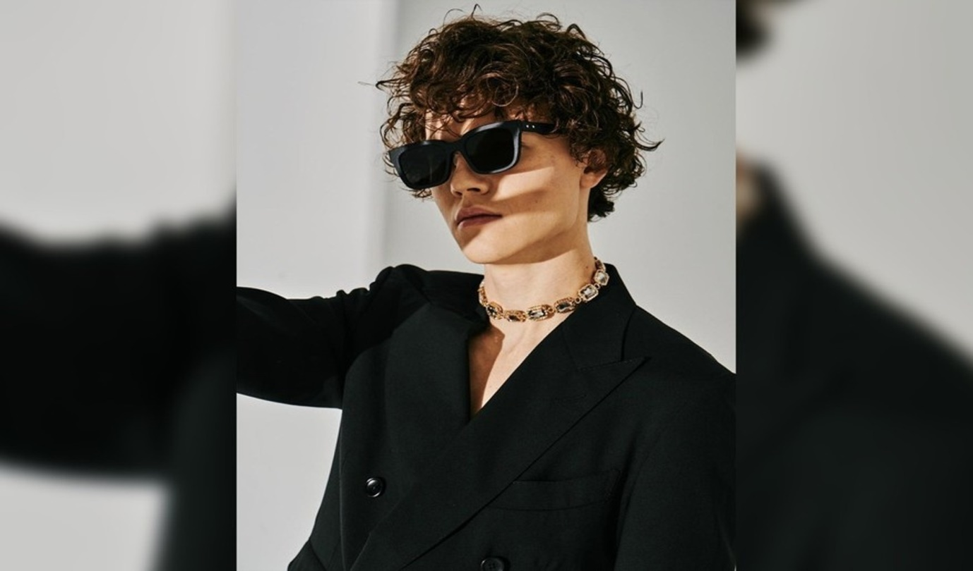
Читать на русском языке

The Insider (08.06.2023) - Сын министра обороны России Сергея Шойгу, Данила Сергеевич Шебунов, является подающим надежды предпринимателем, пытающимся, согласно отчету группы расследования Фонда борьбы с коррупцией (ФБК) Алексея Навального, построить в возрасте 19 лет карьеру в шоу-бизнесе. За несколько дней до вторжения России в Украину Шебунов завел аккаунт в TikTok с каверами на известные песни.

Молодой человек выступает под сценическим псевдонимом Sheba (или Sheba Singer).

Певец записал и выпустил несколько роликов с «бессовестно завышенными тысячами просмотров» (количество подписчиков Шебы на момент публикации составляло чуть менее 700 пользователей).

ACF также указал, что сын Шойгу уехал в отпуск в Турцию со своим музыкальным продюсером за четыре дня до того, как президент России Владимир Путин объявил общенациональную мобилизацию в вооруженные силы страны.

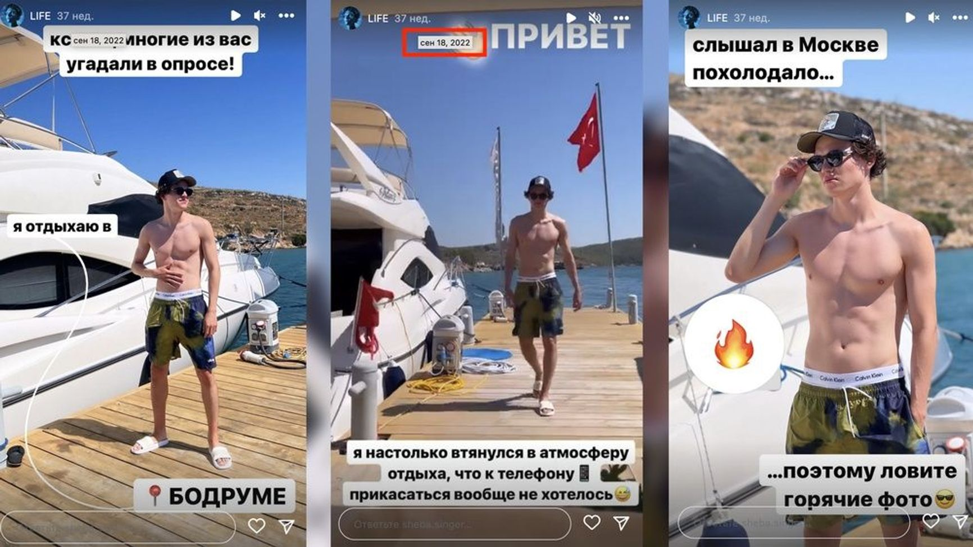

В 2019 году расследование The Insider установило, как мать Данилы Шебунова (стюардесса Елена Шебунова) внезапно стала миллиардершей после того, как закрутила роман с Сергеем Шойгу и выиграла контракты с МЧС и Минобороны России, что позволило ей купить роскошный особняк на Рублевке [ престижный жилой район в западном пригороде Москвы — The Insider] по соседству с дворцом Ротенбергов.
В майском интервью с прокремлевским политтехнологом Константином Долговым, наполненным ругательствами, соучредитель группы «Вагнер» Евгений Пригожин открыто раскритиковал министра обороны России и его семью, назвав его зятя «ублюдком».
“Бл*ть, тебе не стыдно? Почему бы вам не взять своих подростков за яйца или, я не знаю, за косички и не поставить их на место, чтобы они успокоились? Посмотрите, что происходит. Что происходит с Шойгу [министром обороны России]? Зять Шойгу трясет на камеру ягодицами, а дочь открывает Кронштадтские форты. Вы заработали деньги на эти форты?! Это ваши деньги вы тратите на эти форты? Тратьте их на гребаные боеприпасы. А когда министр обороны хвастается своей дочерью и хвастается каким-то мудаком, который тоже блогер и говорит, что ему даже спецоперация не нравится... Спецоперацию придумали не мы, а мы выполняли приказы и сказал: «Если мы собираемся воевать с нашими соседями, мы должны идти до конца.”

RUSSIA: Elites’ families having a nice life in the West and sons not mobilized in the war

HRWF (12.06.2023) – Excerpts from Kyiv Post.

Children of Russia: Putin’s Daughters (By Aleksandra Klitina)
Kyiv Post (19.05.2023) - Russian officials are adept at delivering patriotic speeches that convey Russia’s supposed strength and integrity. Meanwhile, their own offspring appear to enjoy living on stolen money in Western countries, investing millions of dollars of laundered money in real estate and reaping the benefits of receiving an elite education.

For decades, Russian media and propaganda has promulgated the perception of a corrupt and rotting West. Yet the country’s leadership has continued to pump billions of dollars into the West to enjoy what the best of democracy can offer.
Russian President Vladimir Putin is now one of the most closely studied people in the world in the wake of his country’s renewed invasion of Ukraine. Putin and his family are in the spotlight across the world’s media, as commentators try to cast light on his family life, including his children, which he has kept from the public spotlight even since before his presidency.
In April, the U.S. and the European Union approved a new package of economic sanctions against Russia “for its atrocities in Ukraine, including Bucha.”
The list of restrictive measures includes “full blocking sanctions against Putin’s adult children,” namely against his daughters, Ekaterina Tikhonova and Maria Vorontsova, who faced asset freezes and travel bans.
Printscreen of Tikhonova’s interview on the Russia 24 TV Channel, 2019

The sanctions documents note that Tikhonova is a top manager at the Innopraktika Foundation, which focuses on artificial intelligence and intelligent systems that work to support the Russian government and defense industry. Vorontsova runs genetic research programs that have received billions of dollars in funding from the Kremlin and are under Putin’s protectorate.
Tikhonova and Vorontsova were born during Putin’s marriage to former Aeroflot flight attendant Lyudmila Shkrebneva. Putin announced their divorce in 2013.
Their youngest daughter, Tikhonova, was born in 1986 in Dresden, when her father was working for the foreign intelligence service of the KGB. She studied at the Moscow and St. Petersburg State Institutes and has a PhD in Physics and Mathematics. Among Tikhonova’s hobbies are Japanese culture and acrobatic rock’n’roll dancing. At the 2013 World Championships, Tikhonova performed in the boogie-woogie class of an acrobatic rock’n’roll dance competition and took fifth place. (See picture in the original article of Kyiv Post)
Putin’s daughter married the son of one of his close friends, Kirill Shamalov. Soon, he became the second largest shareholder in the Russian petrochemical giant Sibur and, at the age of 32, became the youngest dollar billionaire in Russia with a fortune of $1.2 billion. The couple purchased a house in Rublyovka (a luxury village near Moscow) and a luxury house in French Biarritz, which cost more than 20 million euros. They divorced in 2018.
On May 19, a joint investigation into Important Stories and the German publication Der Spiegel concluded that the new partner of Tikhonova was a well-known artist, Igor Zelensky, based on information from four sources.
Zelensky is 52 years old. He is one of the most successful and famous ballet dancers from Russia. Zelensky was a soloist at the Mariinsky Theater, where he danced all the leading parts, then – at the premiere of the New York City Ballet.
Tikhonova has flown to Munich more than 50 times in the last two years. Zelensky has lived and worked in this city since 2016. At the end of 2019, Tikhonova was preparing to move to Germany.
Tikhonova worked in various positions at the Lomonosov Moscow State University, before heading up the Innopraktika Foundation from 2018. In 2019, she obtained a degree in physics and mathematics from the same university.
However, all scientific publications by Tikhonova are co-authored and she does not produce fully independent works. As a mathematician, Tikhonova’s study of the vestibular apparatus required detailed knowledge of the brain structure.
Maria Vorontsova – the elder of the two sisters – was born in St. Petersburg. She graduated from the Faculty of Medicine at Moscow University and the Faculty of Biology of St. Petersburg University, specializing in endocrinology. She was married to Russian-born Dutch businessman Jorrit Faassen, who served as the business development director of Gazprom. They lived with their children in a luxurious penthouse in Amsterdam. However, according to some recent reports, their marriage has collapsed.
In 2019, Vorontsova became co-owner of medical company Nomeko, which is involved in implementing the largest ever private investment project in the Russian healthcare sector aimed to fight cancer. The value of the medical complex of Nomeko is estimated at 40 billion rubles and Russian authorities allocated more than 200 billion rubles for genetic research under the leadership of Vorontsova.

Shoigu and his son (By Aleksandra Klitina)

Russian Army General Sergei Shoigu has never actually served in the armed forces, but that has not stopped him heading up the Ministry of Defense and holding a prestigious military rank.
Kyiv Post (27.05.2023) – Excerpts - He also advocates mandatory military conscription for instilling a “moral core,” yet Shoigu has never had to take part himself.

So, who is Sergei Shoigu and what do we know about the family of one of the most senior players in Russia’s brutal invasion of Ukraine?
Shoigu graduated from Krasnoyarsk Polytechnic Institute in 1977 and received a degree in civil engineering. Like many graduates of Soviet universities, he was awarded the rank of lieutenant reserve.
For a long time, he worked in various roles for construction companies in Siberia. In the late 1980s, he held secretary and inspector positions in the Communist Party Committees of Achinsk and Krasnoyarsk.
After that, Shoigu moved to Moscow and worked as deputy chairman of the State Committee for Construction and Architecture, then in 1991 became the head of the Russian Emergency Committee.
Shoigu actively supported former Russian President Boris Yeltsin. In 1993, Yeltsin awarded him the rank of Major General, leapfrogging several ranks that Shoigu had never held. Between 1994 and 2012, he headed up the Ministry of Emergency Situations.
In 1995, 1996, and 1998, Shoigu was awarded new military ranks, then in 2003 received the rank of army general from President Vladimir Putin before finally becoming Russia’s defense minister in 2012.
Shoigu has a son - Danila Sergeevich Shebunov - and two adult daughters – 45-year-old Yulia and 31-year-old Ksenia.
While Ksenia’s father threatens the West with war, Ksenia and her husband have traveled and enjoyed vacations in various European countries.
On March 12, Ksenia closed her Instagram account. Before doing so, she wrote a post in support of her father, stating that she was not ashamed to be Russian and that she considered military action in Ukraine to be a necessity.

Russian Defense Minister Sergei Shoigu's son pursues music career during war…

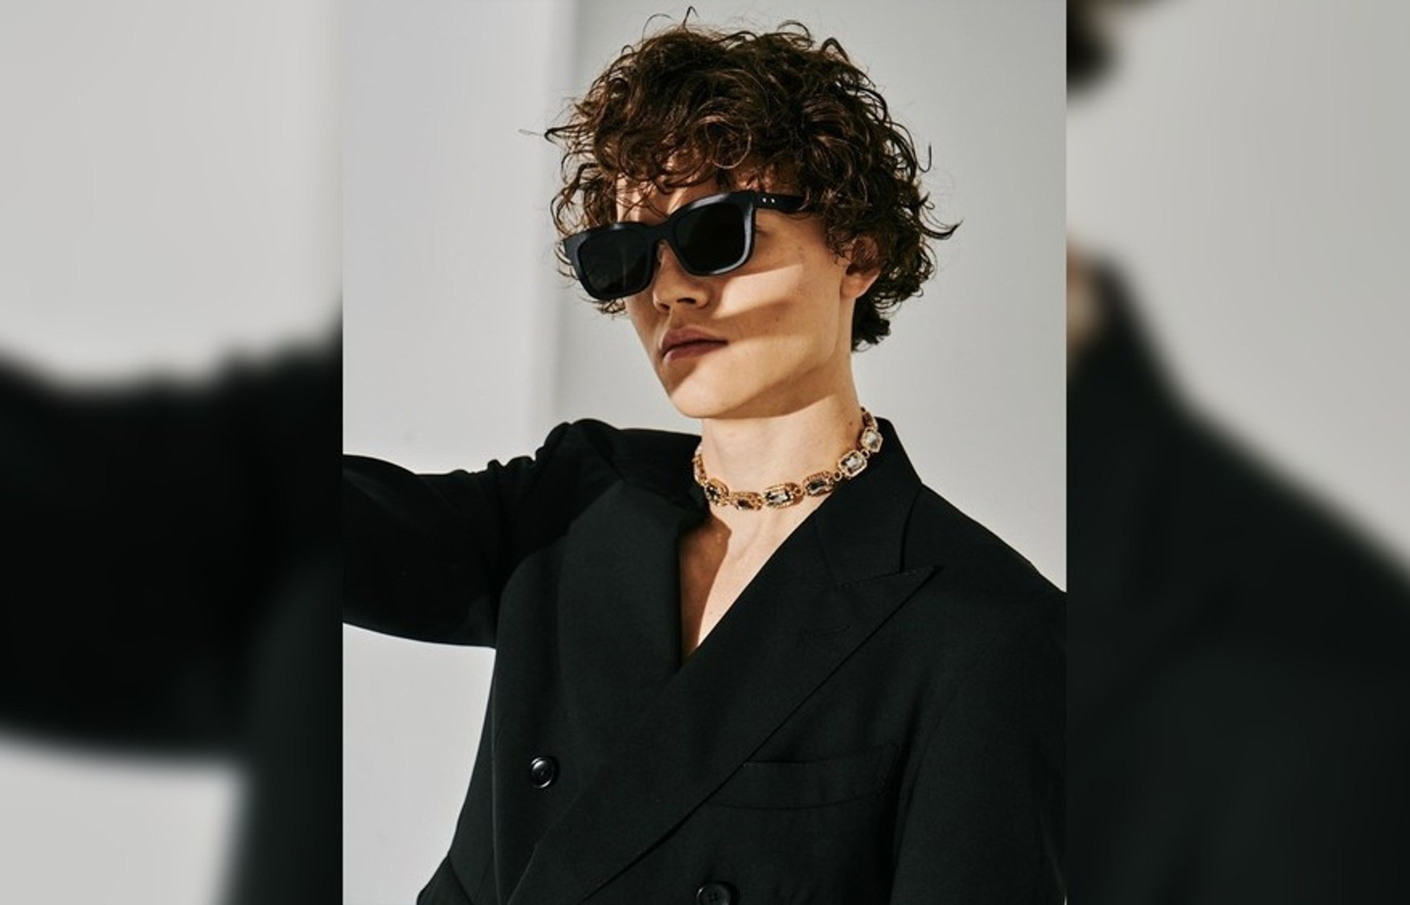
Читать на русском языке

The Insider (08.06.2023) - Russian Defense Minister Sergei Shoigu's son, Danila Sergeevich Shebunov, is a budding entrepreneur attempting to build a career in show business at age 19, according to a report by Alexei Navalny's team of investigators at the Anti-Corruption Foundation (ACF). A few days before Russia invaded Ukraine, Shebunov started a TikTok account with covers of famous songs.

The young man performs under the stage name Sheba (or Sheba Singer).

The singer has recorded and released several videos with “shamelessly inflated thousands of views” (Sheba’s subscriber count amounted to little under 700 users at the time of publication).

The ACF also pointed out that Shoigu's son went on vacation to Turkey with his music producer four days before Russian President Vladimir Putin announced a nationwide mobilization into the country’s armed forces.

In 2019, an investigation by The Insider revealed how Danila Shebunova's mother (stewardess Elena Shebunova) suddenly became a billionaire after starting an affair with Sergei Shoigu and winning contracts with Russia’s Emergency and Defense Ministries, which allowed her to buy a luxurious mansion in Rublevka [a prestigious residential area in the western suburbs of Moscow – The Insider] next door to the Rotenberg palace.
In an expletive-laden May interview with pro-Kremlin political technologist Konstantin Dolgov, Wagner Group co-founder Yevgeny Prigozhin openly criticized the Russian Defense Minister and his family, calling his son-in-law a “d*ckwad.”
“F*ck, aren't you ashamed of yourselves? Why don't you grab your teenagers by the balls, or, I don't know, by the pigtails, and put them in their place so they can calm down? Look what's going on. What's going on with Shoigu [the Russian Defense Minister]? Shoigu's son-in-law is shaking his buttocks on camera, and his daughter is opening Kronstadt forts. Did you earn money for these forts?! Is it your money you spend on these forts? Spend it on f*cking ammunition. And when the Defense Minister flaunts his daughter and flaunts some d*ckwad who's also a blogger and who says he doesn't even like the special operation... It was not us who came up with this special operation, but we followed orders and said, “If we're going to fight our neighbors, we should go all the way.”

